12. enota
POTOVALI SMO IN SPOZNAVALI (POTOPIS)
REŠITVE
22.
Besedilo je namenjeno bralcem Dela, ki jih zanimajo potovanja.
Besedilo je bilo objavljeno v Delu.
Napisal ga ja Matej Špenko.
Besedilo je javno. Namenjeno je širši javnosti, objavljeno je v časopisu.
23. d
24. c
25. a, b, č, f
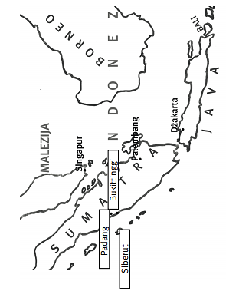
26.
Na Siberutu. V Indoneziji.

Padang je pristanišče.
Siberut je otok.
Bukittingi je izhodišče piščevega potovanja.

27.
_3_ pridobivanje saguja
_6_ izganjanje zlih duhov
_1_ dvajseturno potovanje v džunglo
_4_ posladek z ličinkami
_7_ vrnitev v civilizacijo
_5_ poroka mentavajskega starešine
_2_ sprejem pri vaškem poglavarju
28. a (možen je tudi odgovor c)
(www.fran.si: civilizacija – skupek dosežkov, vrednot človeške družbe, zlasti glede na znanstveni in tehnični napredek / posebna oblika duhovnega, materialnega in socialnega življenja kakega naroda ali skupine narodov)
29.
Med vojaki smo opazili nekaj civilistov.
V dvajsetih letih se je država močno civilizirala.
S policistom je prišel starejši človek v civilu.
Na Novi Gvineji živi veliko plemen na nizki civilizacijski stopnji.
V Srednji Ameriki so si ogledali ostanke civilizacije Majev.
30.
Ker živijo v sožitju z naravo.
V zaključnem delu besedila.
Tri mnenja.
Filozofom.
Pesimistom.
Piščevo.
31.
NE
Predstavil nam je otočje Indonezijo, otok Siberut in njegove (nenavadne) prebivalce.
DA
Ne bi se seznanili z uvodnimi informacijami o tem, kje je potoval in s katerim ljudstvom se je srečal.
DA
32.
Da bi ponazoril svoje pripovedovanje.
Ponazarjata, kje ležita Indonezija in Siberut.
Avtorja fotografij sta Igor Škof in Matej Špenko.
Podatke o tem najdemo ob fotografiji.
Fotografiji nas seznanjata z nenavadnim ljudstvom (njihovim načinom življenja).
34.
ZAIMEK | VRSTA | NANAŠALNICA
ga | osebni | drevo
jo | osebni | moka
tu | kazalni | stiskalnica
jo | osebni | moka
jo | osebni | moka
takrat | kazalni | po treh mesecih
jo | osebni | glavna sestavina seguja

9.
Besedilo, v katerem avtor pripoveduje o tem, kod je potoval in kaj je med potjo doživel, je potopis. Ker avtor pripoveduje o svojih doživetjih, prevladujejo glagoli v 1. osebi ednine ali množine, in sicer navadno v pretekliku. Potopis je subjektivno besedilo.

